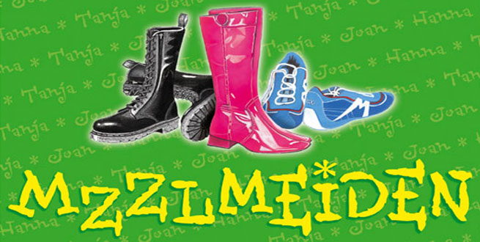

Naam: Marise van der Meer
Klas: 3b
Datum: 26-11-2013
Docent: Mevr. Remmerswaal
Titel boek: Mazzelmeiden
I Personalia boek
Titel: Mazzelmeiden
Auteur: Marion van de Coolwijk
Uitgeverij: de Fontein
Plaats uitgeverij: Baarn
1e uitgave: 2005
Druk gelezen: 4e druk

II Mening
Ik vind dit boek is een grappig, origineel, vrolijk en fris boek. Ik ook vind dat dit een bijzonder boek is, omdat het idee heel apart is. Het idee is namelijk dat je na iedere witregel het verhaal weer vanuit een ander persoon bekijkt. Ook de personen zelf zijn heel leuk. Hanna is een lief en slim meisje die vooral aan anderen denkt en zelf niet zo veel nodig heeft. Joan is heel anders, zij is een goedgebekt, rijk meisje die alles zelf regelt omdat ze nooit op haar ouders kan rekenen. Het derde meisje, Tanja, is een wees die nooit geadopteerd is. Zij leeft veel op straat en is daardoor iemand geworden die van zich afbijt.
Alle drie zijn ze anders en dat is ook het leukste aan het boek. Ze zijn anders en daardoor is dit boek een hele leuke chicklit. Iets voor echte meiden.

III Tijd en Opbouw
Dit boek begint met telling. Er wordt in grote lijnen verteld over Joan, Hanna en Tanja. Drie meiden die elkaar nog nooit hebben ontmoet, maar alles met elkaar te maken hebben. Daarna verandert het verteltempo. Het tempo vertraagt en er is sprake van showing. Er wordt ergens in het midden van het boek een belangrijke tijdsprong gemaakt. Nadat de belangrijke brief van de notaris was gekomen maakte het verhaal een tijdsprong van een paar dagen.
In dit boek zit voornamelijk een chronologische volgorde. Er kwam 1 keer door middel van een brief een flashback, voor de rest eigenlijk niet.
Dit verhaal heeft een inleidend begin en een open einde. Je leest namelijk in de eerste 3 hoofdstukken alleen maar over de drie hoofdpersonen en gebeurt er nog weinig.
Het eindigt heel onzeker en je weet niet of hun pas gevonden vader hun ook als kinderen wil.

VI Opdrachten
Opdracht 3 Hoofd- en bij personen
Hoofdpersonen:
Tanja: Tanja woont in een weeshuis en heeft daar geleerd om sterk te zijn en zich niks van andere mensen aantrekken. Tanja is een meisje dat altijd eerlijk en direct is, waardoor ze vaak brutaal overkomt. Ze voelt zich wel snel aangevallen, ze schiet daardoor snel in de verdediging. De enige die Tanja echt vertrouwt is Anneke, de leidster van het weeshuis.
Hanna: Hanna woont bij de familie Verduin, een leuk, gezellig maar toch arm gezin. De familie Verduin bestaat uit vader, moeder, haar zusje Kim en haar twee broertjes Thijs en Bram. Ze is heel slim en haalt ze altijd negens en tienen. Ze is een beetje verlegen maar toch heel lief.
Joan: Joan woont bij de hele rijke familie van den Meulendijck. Ze is enigs kind en heel verwend, zo gedraagt ze zich dan ook. Ze woont in een grote villa met alles erop en eraan. Ze krijgt alles wat ze wil. Nadeel is dat haar ouders bijna nooit thuis zijn. Daardoor vertrouwt ze minder snel mensen behalve de huishoudster Hilke en haar kleine malteser Candy.
Bij personen:
Anneke: Anneke is een zorgzame vrouw die van Tanja houdt als van haar eigen kind.
Vader Verduin: De vader van Hanna is een man die overuren draait om zijn gezin te kunnen onderhouden
Moeder Verduin: De moeder van Hanna is een lieve vrouw die haar best doet om al haar kinderen tevreden en blij te houden.
Kim Verduin: Het zusje van Hanna is een lieve meid van 13 die liever gaat feesten met haar vrienden dan huiswerk maken.
Thijs Verduin: Het oudste broertje van Hanna is een echte sportfanaat die overal goed in is behalve alles wat met sport te maken heeft
Bram Verduin: Het jongste broertje van Hanna is 8 jaar en is de onschuld zelve.
Moeder van den Meulendijck: De moeder van Joan is een mooie vrouw die Joan alles heeft geleerd over fashion, maar heeft ook een druk social life waardoor ze bijna nooit thuis is.
Vader van den Meulendijck: De vader van Joan is een lieve man die Joan alles geeft wat haar hartje begeerd, maar is net als Joans moeder vaak weg, alleen moet hij altijd weg voor zijn werk.
Hilke: Hilke is de huishoudster van Joan en vindt het leuk om haar te verzorgen en op haar wenken te bedienen. Hilke is ook diegene die Joan voor het grootste gedeelte heeft opgevoed.
Jim: Jim is een jongen die de drie zussen tegen kwamen bij een club en hun veel kon vertellen over Parrot, de Engelse rockzanger die erg veel wegheeft van hun vader.
Opdracht 4 In welke relatie staan de hoofdpersonen tot elkaar?
In dit boek gaat het over Joan, Hanna en Tanja die elkaar tot een notarisbezoek nog niet kenden. Bij het notarisbezoek vertelde de notaris dat ze zussen waren. Een drieling zelfs!
Eerst wilden Joan het daarbij laten. Ze waren te verschillend volgens haar maar Tanja en Hanna kregen haar zover om die avond nog wat te gaan drinken. Vanaf die avond werden deze meiden langzaam vriendinnen en later echte zussen.

V Verwerkingsopdrachten
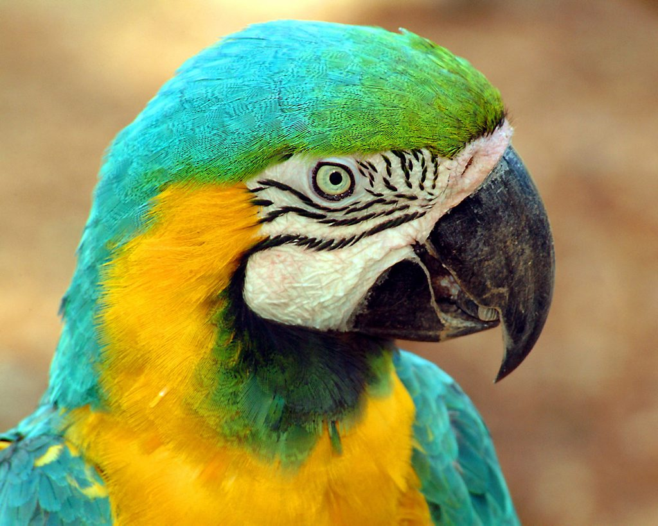
Maak zelf afbeeldingen en/of modellen van drie voorwerpen die belangrijk waren in het boek dat je gelezen hebt. Aan elke afbeelding bevestig je een kaartje met de uitleg waarop het voorwerp in het boek belangrijk was.
Deze afbeelding heeft met dit boek te maken omdat de vader van de drieling een tatoeage van zijn vriend de papagaai op zijn schouderblad zou hebben.

Dit medaillon heeft met dit boek te maken omdat Joan, Hanna en Tanja alle drie een medaillon hadden van hun moeder.
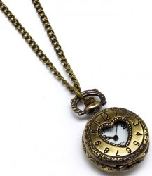

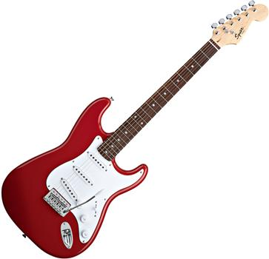

Deze afbeelding past bij het boek omdat volgens de brief van hun moeder hun vader een rockgitarist en zanger was/is.

